**Границы фона**

Ещё одно фоновое свойство — background-origin. Оно задаёт расположение и размеры области отображения фонового изображения и принимает три значения: padding-box, border-box и content-box.

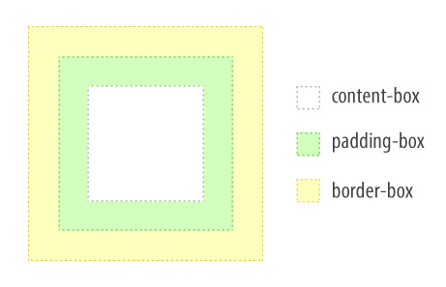

Значение по умолчанию — padding-box. При этом значении область отображения фонового изображения соответствует внутренней области блока, не включая рамки.

При content-box область отображения соответствует только области содержимого, не включая рамки и внутренние отступы.

При border-box область отображения соответствует полному размеру блока, включая и рамки. Фоновое изображение начинается от внешнего края блока и закрывается рамками, если они заданы.

# Обрезка фона

Свойство background-clip управляет тем, как обрезается фон. Причём обрезаются не только фоновые изображения, но и фоновый цвет.

Значения свойства такие же, как у background-origin: padding-box, border-box и content-box.



Значение border-box задано по умолчанию, при этом фоновое изображение совсем не обрезается.

Значение padding-box обрежет фон по внутреннему краю области рамки.

Значение content-box обрежет фон по краю области содержимого.

**Позиция фона от разных сторон**

Интересная возможность background-position, о которой мы раньше не рассказывали — расположение фона можно задавать относительно любого угла блока, а не только от левого верхнего.

Чтобы указать от какой стороны отсчитывать расположение фона, нужно перед значением координат задать ключевые слова: top, right, bottom или left. Например:

/* по умолчанию координаты задаются для левого верхнего угла */

background-position: 10px 50px; /* слева 10px, сверху 50px */

background-position: right 30px bottom 60px; /* справа 30px, снизу 60px */

background-position: left 50px bottom 10px; /* слева 50px, снизу 10px */

background-position: right 40px top 30px; /* справа 40px, сверху 30px */

# Повторение фона: background-repeat: round

Два интересных, но малоизвестных значения привычного свойства background-repeat, которое задаёт повторение фона, — это round и space.

Значение свойства по умолчанию background-repeat: repeat просто повторяет фоновую картинку по всей ширине и высоте блока. Если части повторяющейся картинки не помещаются в ширину блока, то они просто обрезаются.

Если задать значение background-repeat: round, то повторяющиеся картинки по краям блока обрезаться не будут, а равномерно растянутся или сожмутся по всей ширине и высоте, чтобы занять оставшееся пространство.

Кстати, background-repeat принимает в качестве значения два аргумента: режим повторения по горизонтали и по вертикали. Если передать один параметр, то он применится к обоим направлениям. Например:

/* повторение фона repeat по горизонтали и вертикали */

background-repeat: repeat;

/* повторение фона round по горизонтали и repeat по вертикали */

background-repeat: round repeat;

# Повторение фона: background-repeat: space

Режим повторения фона background-repeat: space похож на round, при нём части картинки тоже не обрезаются. Отличие в том, что повторяющиеся фоновые картинки не сжимаются или растягиваются, а для компенсации ширины блока между ними добавляется пустое пространство.

# Внешняя рамка

Полезное, но редко используемое свойство — внешняя рамка или outline.

Синтаксис outline схож с border. Но внешней рамке нельзя задать параметры отдельных сторон. Пример:

/* сплошная чёрная рамка толщиной 10px */

outline: 10px solid black;

Это сокращённый синтаксис свойства outline. Есть и отдельные свойства:

outline-width: 10px; /* толщина */

outline-style: solid; /* стиль */

outline-color: black; /* цвет */

Внешняя рамка всегда отображается снаружи элемента, не влияет на его размер и не занимает места, то есть отображается над другими элементами.

C помощью свойства outline-offset можно изменять расположение рамки. Положительное значение отодвигает рамку от внешнего края элемента, а отрицательное «втягивает» внутрь.

У outline-style те же значения, что и у border-style. Кстати, есть интересные типы рамок ridge и groove, они создают объёмные рамки.

# Скругление углов, часть 2

Вы можете закруглять отдельные углы с помощью свойств: border-top-left-radius, border-top-right-radius, border-bottom-right-radius и border-bottom-left-radius.

А ещё можно задавать разные горизонтальные и вертикальные радиусы скругления. Для этого нужно написать два значения через пробел в свойстве скругления угла. Первое значение задаёт радиус по горизонтали, второе — по вертикали:

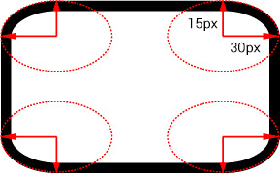

/* горизонтальный радиус 30px, вертикальный 15px */

border-top-right-radius: 30px 15px;

Разные горизонтальные и вертикальные радиусы можно задавать и в свойстве border-radius. Для этого нужно использовать /, например:

/* горизонтальный радиус всех углов 10px, вертикальный 5px */

border-radius: 10px / 5px;

/* разные горизонтальные и вертикальные радиусы у каждого угла */

border-radius: 10px 20px 30px 40px / 5px 15px 25px 35px;

# Изображение рамки: border-image-source

Мы подошли к обширной и интересной теме, в которой рамки и фоновые изображения встречаются.

Итак, семейство свойств border-image задаёт фоновое изображение для рамки блока. Поддержка данного семейства свойств в современных браузерах [довольно неплохая](http://caniuse.com/#feat=border-image).

Свойство border-image-source задаёт путь к изображению рамки. По умолчанию картинкой заполнятся только углы рамки. В следующих заданиях мы разберём, как можно управлять отображением рамки.

В качестве изображения для рамки используем вот такую картинку:

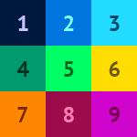

Синтаксис свойства такой же, как у background-image, то есть:

border-image-source: url("image.jpg");

# Изображение рамки: border-image-slice

Давайте разберёмся, как работает механизм «нарезки» фонового изображения для рамки.

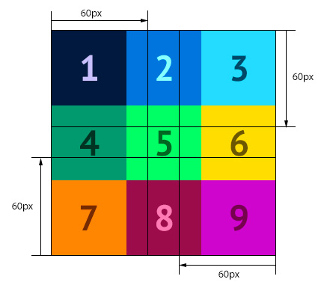

Каждая рамка имеет 9 областей: 4 угла, 4 стороны и центральную область. Для заполнения этих областей браузер должен нарезать картинку для рамки на 9 частей. Когда браузер не знает, как это сделать, он просто размещает картинку по углам — мы видели это в предыдущем задании.

Свойство border-image-slice задаёт отступы от краёв картинки до четырёх линий, которые «разрезают» её на части, как на схеме справа. Если эти отступы небольшие, то получается «нарезка» из 9 частей, которые затем размещаются в соответствующих областях рамки.

Но если отступы слишком большие (больше половины картинки), то браузер не может получить 9 частей и располагает то, что отрезалось по углам.

Значение свойства можно задавать числом без единицы измерения (оно обычно обозначает пиксели) или в процентах (относительно размера самой картинки). Пример:

border-image-slice: 60;

border-image-slice: 10%;

# Нарезка несимметричных картинок

Сравните две картинки:

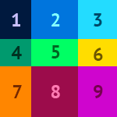

Для нарезки первой из них можно было задать одинаковые отступы линий разреза — 50px. Для второй картинки этого явно недостаточно — она менее симметрична.

С помощью border-image-slice можно задавать разные отступы линий разреза. Для этого нужно задавать значения через пробел в порядке: верх, право, низ, лево. Пример:

border-image-slice: 10 20 30 40;

Средняя часть картинки обычно не используется. Но если в значение свойства добавить ключевое слово fill, то средняя часть картинки будет отображаться в средней области рамки: она закроет собой фон блока, но не закроет содержимое. Пример:

border-image-slice: 10 20 30 40 fill;

# Изображение рамки: border-image-repeat, часть 1

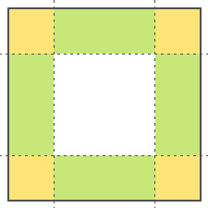

Свойство border-image-repeat задаёт способ заполнения фоном боковых сторон рамки (зелёные области на рисунке).

У свойства четыре значения: stretch, repeat, space и round.

Значение по умолчанию — stretch. При этом значении фоновые картинки растягиваются на всю длину боковых сторон.

Если задано значение repeat, то фоновые картинки будут повторяться. При этом они могут обрезаться.

Можно устанавливать режим заполнения отдельно для горизонтальных и вертикальных сторон рамки.

Например:

/* все стороны рамки заполняются в режиме stretch */

border-image-repeat: stretch;

/* горизонтальные стороны — режим repeat, вертикальные — stretch */

border-image-repeat: repeat stretch;

# Изображение рамки: border-image-repeat, часть 2

Значение round свойства border-image-repeat тоже устанавливает режим заполнения стороны рамки повторяющимися боковыми участками картинки. Но, в отличие от repeat, если в ширину стороны не вмещается целое число повторяющихся кусочков, крайние части не обрезаются. Кусочки при этом равномерно растягиваются так, чтобы все они стали одного размера и заняли оставшееся место стороны рамки.

Согласно спецификации при заданном значении space алгоритм похож на round, только для компенсации оставшегося места кусочки картинки не растягиваются, а остаются прежней ширины, при этом между кусочками появляется дополнительное свободное пространство.

# Изображение рамки: border-image-width

Следующее свойство, которое мы рассмотрим — border-image-width.

У блока должна существовать рамка определённой толщины border-width, тогда ему можно задать и фоновую картинку для рамки. Область, в которой будет отображаться эта картинка по умолчанию равна ширине рамки.

Свойство border-image-width позволяет управлять шириной видимой области рамки-картинки, масштабировать её. Саму ширину рамки это свойство не меняет.

Если значение этого свойства больше border-width, картинка рамки заползёт под содержимое, даже если не задано свойство fill.

Ширина рамки-картинки задаётся в %, px, em или других единицах измерения. Также возможно значение auto, при котором ширина зависит от значения border-image-slice.

Можно задавать разную ширину сторон. В этом случае значения перечисляются аналогично margin, padding в последовательности: верхнее, правое, нижнее, левое. Например:

border-image-width: 10px 20px 30px 40px;

border-image-width: 10px 50px;

# Изображение рамки: border-image-outset

Ещё одно свойство, относящееся к фоновому изображению рамки, border-image-outset. Аналогично outline-offset это свойство позволяет отодвинуть рамку за пределы элемента, но при этом одновременно немного масштабируя картинку. Отрицательные значения border-image-outset не поддерживаются.

Отступы рамок-изображений тоже можно задавать разные для каждой из сторон. Синтаксис обычный:

border-image-outset: 10px;

border-image-outset: 10px 20px 30px 40px;

# Круглая рамка Кексика, часть 1

К сожалению, свойство border-radius не влияет на border-image, так что единственный способ сделать округлую рамку — использовать круглую картинку.

В этом и следующем задании мы сделаем круглый портрет Кекса в круглой рамке. Для этого нарежем картинку для рамки следующим образом:

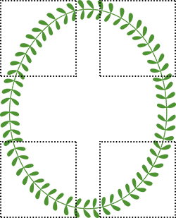

Также мы используем режим fill, так как картинка для рамки прозрачная внутри.

border-image-slice:180 fill;

Теперь, когда графическая рамка готова, закруглим сам портрет Кекса, затем скроем лишний фон с помощью обрезки background-clip и уберём вспомогательную внешнюю рамку.

И круглый портрет в круглой рамке готов!

background-clip: content-box;

<div class="goods">

<p>

Сортировка:

<a class="arrow arrow-up" href="#">по возрастанию</a>

<a class="arrow arrow-down" href="#">по убыванию</a>

</p>

<ul>

a.arrow {

display: inline-block;

margin: 0 10px;

font-size:0;

}

.arrow::before {

border: 20px solid #0074d9;

border-right-width: 10px;

border-right-color: transparent;

border-left-width: 10px;

border-left-color: transparent;

content: "";

display:inline-block;

}

.arrow-up::before {

border-top-width:0;

}

.arrow-down::before {

border-bottom-width:0;

}